Занятие 17 Вариант 1

1. Легкий стержень с грузом массой 0,3 кг на одном конце может свободно вращаться вокруг горизонтальной оси, проходящей через его другой конец. Сначала груз удерживают в верхнем положении (стержень вертикален), а затем отпускают. Чему равно натяжение стержня в тот момент, когда он проходит нижнее положение?

2. Тяжелый шарик массой 5 кг подвешен на нити. Нить может выдержать максимальное натяжение 100 Н. На какой минимальный угол от положения равновесия нужно отклонить нить с шариком, чтобы он оборвал нить, проходя через положение равновесия?

3. Шар массой 2 кг, имеющий скорость 6 м/с, сталкивается с неподвижным шаром массой 1 кг. Найдите скорость первого шара после удара, считая его центральным и абсолютно упругим.

4. Два шара одного размера висят на висят на одинаковых нитях длиной 0,5 м касаясь друг друга. Массы шаров относятся как 2:3. Более легкий шар отклонили от положения равновесия на 90⁰ и отпустили. На сколько поднимется второй шар после абсолютно упругого удара?

5. Небольшое тело соскальзывает без трения с вершины неподвижной полусферы радиусом 0,75 м. На какой высоте от основания полусферы тело оторвется от ее поверхности?

6. Небольшое тело соскальзывает по наклонной плоскости, плавно переходящей в «мертвую петлю», с высоты 6 м. Радиус петли 3 м. На какой высоте тело оторвется от поверхности петли? С какой минимальной высоты должно начать движение тело, чтобы пройти всю петлю не отрываясь с нее? Трением пренебречь.

7. На сколько сожмется каждая буферная пружина при столкновении двух вагонов массами 20 т и 60 т, движущихся навстречу друг другу со скоростями 0, 3 м/с и 0,2 м/с соответственно? При столкновении работают две пружины жесткостью 60 кН/м. Пружины идеальны.

8. Шар, двигаясь по гладкой горизонтальной поверхности, налетает на покоящийся шар такой же массы. Найдите угол разлета шариков после нецентрального упругого удара.

1 | 2 | 3 | 4 | 5 | 6 | 7 | 8
15 Н | 60 гр | 2 м/с | 32 см | 50 см | 5 м, 7,5 м | 12,5 см | 90⁰

Домашнее задание.

Тело массой 3 кг брошено с поверхности земли со скоростью 8 м/с под углом 60⁰ к горизонту. Найдите кинетическую энергию тела в наивысшей точке подъема.
Ответ: 24 Дж

Пуля массой 5 г, летевшая горизонтально со скоростью 800 м/с, пробивает доску и вылетает из нее со скоростью 400 м/с. Найдите работу, совершенную над пулей силой сопротивления доски.
Ответ:-1200 Дж

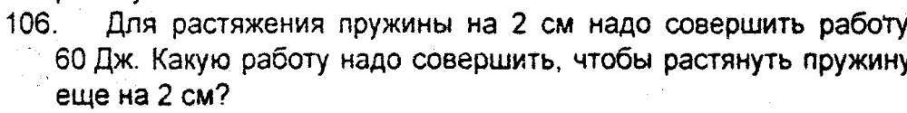
Ответ: 180 Дж

На легкой нерастяжимой нити подвешен тяжелый шарик. На какой угол надо отвести нить от положения равновесия, чтобы при последующих качаниях максимальная сила натяжения была в 4 раза больше минимальной?
Ответ: 60⁰

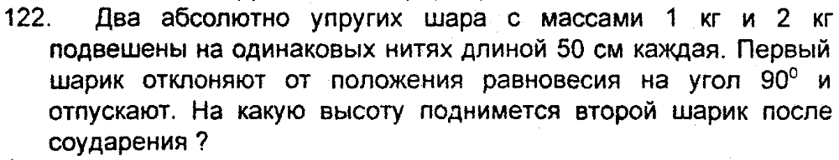
Ответ: 22,2 см

